Utilizarea formulelor si a functiilor

1. Creaţi o agendă de lucru nouă. Setaţi prima foaie de calcul a agendei de lucru astfel: format A4, margini: sus 1.50 cm, jos 1.50 cm, stânga 1.50 cm, dreapta 1.50 cm, antet 1.00 cm, subsol 1.00 cm.
2. Denumiti foaia de calcul **Simulare**.
3. Realizaţi un antet care să conţină: aliniat centrat textul SIMULARE CAPACITATE.
4. Realizaţi un subsol care să conţină: centrat numarul paginii iar în dreapta data şi ora curentă.
5. Sa se realizeze si sa se completeze tabelul urmator cu cel putin 10 inregistrari:

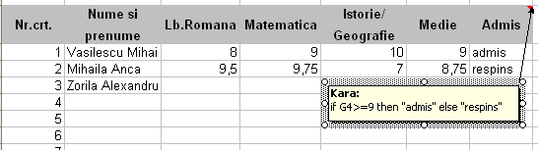

1. Elemente de formatare ale tabelului:

* antetul de tabel sa fie aliniat centrat, la mijlocul celulei pe verticala, ingrosat, culoare albastra si pe fond gri;
* datele de tip text sa fie aliniate la stanga;
* datele de tip numeric sa fie aliniate la dreapta si scrise cu doua zecimale; se va utiliza fontul Arial cu dimensiuna 12, culoare gri;
* aplicaţi tabelului un chenar cu stilul liniei groasă de culoare rosie pentru partea exterioară iar pentru partea interioară de culoare verde, stilul liniei dublă;
* fundalul tabelului sa fie de culoare bleu deschis;

1. Aplicarea functiilor:

* Calculati media pentru ficare elev, scrieti pe fond gri cu culoare neagra mediile;
* In ultima coloana să se determine rezultatul astfel: “admis” pentru elevii cu media mai mare sau egală cu 9 şi “respins” pentru cei cu media mai mică decât 9;
* Inserati pe celulele anteului de tabel comentarii ce sa contina detalii despre functiile aplicate.

1. Creaţi o foaie de calcul în care să copiaţi foaia de calcul SIMULARE;

* redenumiţi foaia de calcul cu numele Statistica Simulare;
* in aceasta noua foaie de calcul determinaţi:
  + - * media notelor la limba romana;
      * media notelor la matematica;
      * media notelor la a treia probă (geografie/istorie);
      * media clasei la simulare;

1. Salvati agenda de lucru.